Nekilnojamojo turto objektų kainų analizė Lietuvoje

Statistikos laboratorinis darbas Nr. 2

Temile Danylaite, Martynas Zabitis

2025-04-17

Table of Contents

Įvadas 2

Duomenų aprašymas 2

Duomenų nuskaitymas 2

Duomenų patikrinimas ir išskirčių šalinimas 3

Duomenų vizualizacija 4

Kainų pasiskirstymo analizė 5

Įrengimo lygio pasiskirstymo analizė 6

Komercinių patalpų ploto analizė 6

Namų nuomos kainos ryšys su plotu 8

Pagrindinės skaitinės charakteristikos 9

Dažnių lentelės parinktiems kategoriniams kintamiesiems. 13

Atlikti tyrimai 14

Tyrimas apie namų kainas 14

Tyrimas apie namų įrengimą 16

Tyrimas apie kainas ir peržiūrų skaičių 18

Tyrimas apie namų ir butų dydžius 20

Tyrimas apie pardavėjus ir jų butų bei namų rinkas 23

Tyrimas apie komercines patalpas ir jų plotą 25

Tyrimas apie renovuotas ir nerenovuotas nuomuojamų butų kainas 26

Šalitiniai 32

# Įvadas

Šiame tyrime analizuojami Lietuvos nekilnojamojo turto rinkos duomenys, siekiant nustatyti įvairius dėsningumus ir statistines priklausomybes.

# Duomenų aprašymas

Analizei naudojami duomenys buvo atsisiųsti iš [Lithuanian Real Estate Listings](https://github.com/valdas-v1/lithuanian-real-estate-listings) GitHub repozitorijos. Duomenys buvo surinkti 2024 m. vasarį iš [Aruodas.lt](https://www.aruodas.lt/) puslapio. Duomenų rinkinyje yra informacija apie parduodamus ir nuomojamus butus, garažus, namus, sklypus ir patalpas.

Pasirinktus naudojamui duomenis apima namų, butų bei komercinių patalpų:

* Kaina (price) - pardavimo arba nuomos kaina
* Įrengimas (equipment) - būsto ar pastato įrengimo lygis
* Peržiūrų skaicius (views total) - bendras peržiūrų skaičius, rodo kiek dėmesio sulaukia patalpos
* Plotas (area) - nurodytas patalpų plotas
* Pastatų tipas (building type) - pastato rūšis pagal jo paskirtį ir struktūrą
* Privatūs pardavėjai (private seller) - asmenys parduodantys turtą be tarpininkų
* Parduoti arba išnomuoti pastatai (sold_or_rented)

## Duomenų nuskaitymas

data_dir <- "C:/Users/zabit/Documents/GitHub/Statistikos-lab-2/data"  
  
folders <- list.dirs(data_dir, full.names = FALSE, recursive = FALSE)  
  
kable(data.frame(Kategorijos = folders),   
 caption = "Nekilnojamojo turto duomenų kategorijos")

Nekilnojamojo turto duomenų kategorijos

| Kategorijos |
| --- |
| apartments |
| apartments_rent |
| garages_parking |
| garages_parking_rent |
| house_rent |
| houses |
| land |
| land_rent |
| premises |
| premises_rent |

csv_data_list <- list()  
  
for (folder in folders) {  
 file_path <- file.path(data_dir, folder, "all_cities_20240214.csv")  
 if (file.exists(file_path)) {  
 df <- read.csv(file_path)  
 csv_data_list[[folder]] <- df  
 }  
}

## Duomenų patikrinimas ir išskirčių šalinimas

Prieš pradedant statistinę analizę, būtina identifikuoti ir pašalinti galimai klaidingas ar nekorektiškas reikšmes duomenyse. Nekilnojamojo turto rinkoje egzistuoja neįprastai didelių ar mažų kainų, kurios gali atsirasti dėl duomenų įvedimo klaidų, klaidingo formato ar kitų priežasčių. Tokios išskirtys gali reikšmingai paveikti statistinės analizės rezultatus.

# Apibrėžiame kainų ribas išskirčių identifikavimui  
min_threshold <- 20 # Minimali kaina eurais  
max_threshold <- 25000000 # Maksimali kaina eurais  
  
# Sukuriame rezultatų lentelę  
removal_results <- data.frame(  
 Kategorija = character(),  
 Pašalinta_eilučių = integer(),  
 Per_didelės_kainos = integer(),  
 Per_mažos_kainos = integer(),  
 stringsAsFactors = FALSE  
)  
  
# Tikriname ir šaliname išskirtis kiekviename duomenų rinkinyje  
for (type in names(csv_data_list)) {  
 if (!is.null(csv_data_list[[type]]) && "price" %in% colnames(csv_data_list[[type]])) {  
 extreme_high <- sum(csv_data_list[[type]]$price > max_threshold, na.rm = TRUE)  
 extreme_low <- sum(csv_data_list[[type]]$price < min_threshold, na.rm = TRUE)  
 extreme_total <- extreme_high + extreme_low  
   
 if (extreme_total > 0) {  
 # Išsaugome pradinį eilučių skaičių  
 original_count <- nrow(csv_data_list[[type]])  
   
 # Filtruojame duomenis, išlaikydami tik patikimas kainas arba NA reikšmes  
 csv_data_list[[type]] <- csv_data_list[[type]][  
 (csv_data_list[[type]]$price >= min_threshold &   
 csv_data_list[[type]]$price <= max_threshold) |   
 is.na(csv_data_list[[type]]$price), ]  
   
 # Fiksuojame rezultatus  
 new_count <- nrow(csv_data_list[[type]])  
 removed_count <- original_count - new_count  
   
 # Pridedame rezultatus į suvestinę  
 removal_results <- rbind(removal_results, data.frame(  
 Kategorija = type,  
 Pašalinta_eilučių = removed_count,  
 Per_didelės_kainos = extreme_high,  
 Per_mažos_kainos = extreme_low  
 ))  
 }  
 }  
}  
  
#Atvaizduojame išskirčių šalinimo rezultatus  
kable(removal_results,  
caption= "Išskirčių šalinimo rezultatų suvestinė")

Išskirčių šalinimo rezultatų suvestinė

| Kategorija | Pašalinta_eilučių | Per_didelės_kainos | Per_mažos_kainos |
| --- | --- | --- | --- |
| land_rent | 2 | 0 | 2 |
| premises | 65 | 64 | 1 |
| premises_rent | 192 | 159 | 33 |

# Duomenų vizualizacija

Grafikai padės geriau suprasti Lietuvos nekilnojamojo turto rinkos ypatybes.

# Nustatome bendrą grafikų stilių  
theme_scientific <- function() {  
 theme_minimal() +  
 theme(  
 plot.title = element_text(face = "bold", size = 11),  
 plot.subtitle = element_text(size = 9, color = "gray50"),  
 axis.title = element_text(face = "bold", size = 10),  
 axis.text = element_text(size = 9),  
 legend.title = element_text(face = "bold", size = 9),  
 legend.text = element_text(size = 8)  
 )  
}

## Kainų pasiskirstymo analizė

Analizuojame butų kainų pasiskirstymą, siekdami nustatyti kainų tendencijas ir išsibarstymo charakteristikas.

# Butų kainų pasiskirstymo vizualizacija  
if ("apartments" %in% names(csv_data_list) && "price" %in% colnames(csv_data_list[["apartments"]])) {  
  
 df <- data.frame(price = csv_data_list[["apartments"]]$price)  
   
 # Braižome histogramą su tankio kreive  
 price_hist <- ggplot(df, aes(x = price)) +  
 geom_histogram(aes(y = after_stat(density)),  
 bins = 30,   
 fill = "skyblue",   
 color = "white",   
 alpha = 0.8) +  
 geom_density(color = "darkred", linewidth = 1) +  
 labs(title = "Butų kainų pasiskirstymas",  
 subtitle = "Histograma ir tankio funkcija",  
 x = "Kaina (EUR)",  
 y = "Tankis") +  
 theme_scientific() +  
 scale_x_continuous(labels = comma, limits = c(0, 1000000)) +  
 coord_cartesian(xlim = c(0, 500000))  
   
 print(price_hist)  
}

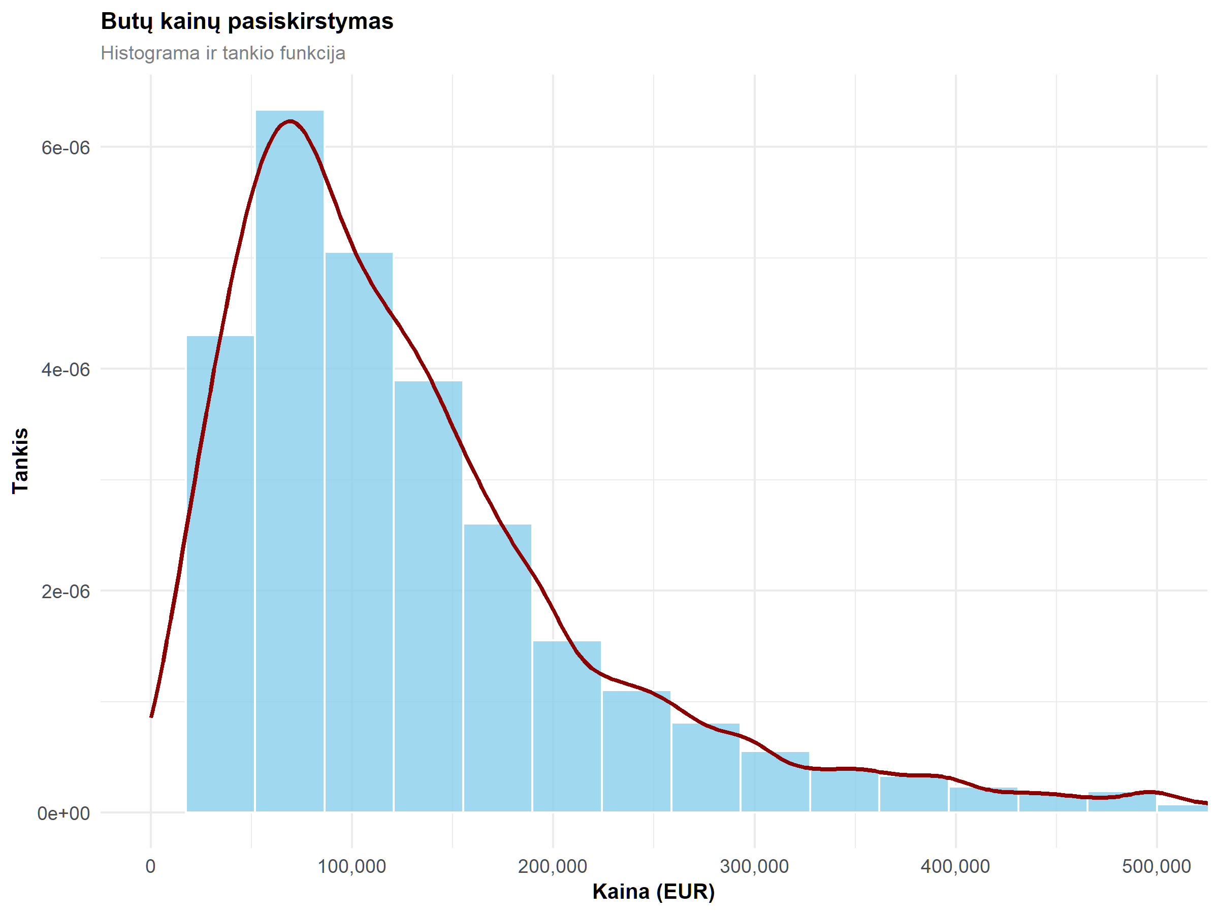

## Įrengimo lygio pasiskirstymo analizė

Analizuojame, kokie įrengimo lygiai yra duomenų rinkinyje.

library(readxl)  
duom <- read_excel("duomenys.xlsx")  
  
equipment_data <- data.frame(  
 equipment = names(table(duom$equipment)),  
 count = as.vector(table(duom$equipment))  
)  
  
ggplot(equipment_data, aes(x = equipment, y = count)) +  
 geom_bar(stat = "identity", fill = "skyblue") +  
 labs(title = "Įrengimo lygio pasiskirstymas",  
 x = "Įrengimo lygis",  
 y = "Patalpų skaičius") +  
 theme_scientific() +  
 theme(axis.text.x = element_text(angle = 45, hjust = 1))

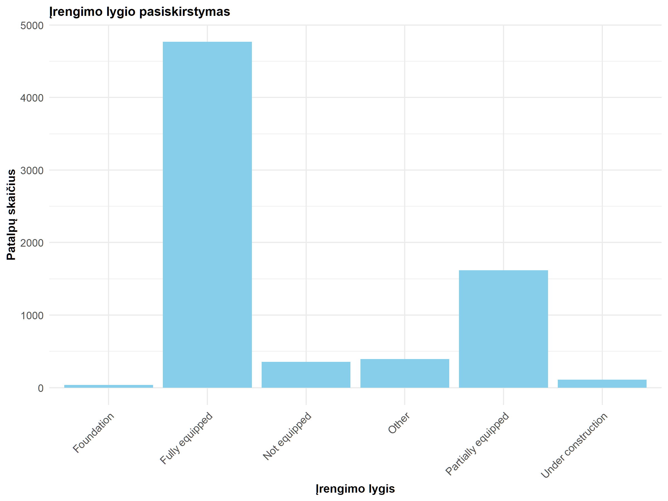

## Komercinių patalpų ploto analizė

Analizuojame komercinių patalpų ploto pasiskirstymą skirtinguose segmentuose (pardavimas ir nuoma).

# Komercinių patalpų ploto analizė  
premises_types <- c("premises", "premises_rent")  
premises_data <- list()  
  
# Apjungiame duomenis iš abiejų šaltinių  
for (type in premises_types) {  
 if (type %in% names(csv_data_list) && "area" %in% colnames(csv_data_list[[type]])) {  
 df <- csv_data_list[[type]]  
 df$type <- ifelse(type == "premises", "Pardavimas", "Nuoma") # Lietuviškas žymėjimas  
   
 # Užtikriname, kad plotas būtų skaitinis  
 df$area <- as.numeric(gsub(",", ".", as.character(df$area)))  
   
 # Atmetame nelogiškus ploto dydžius (pvz., neigiamus ar per didelius)  
 df <- df[!is.na(df$area) & df$area > 0 & df$area < 10000, ]  
   
 # Užtikriname, kad visi stulpeliai būtų vienodi abiem šaltiniam (premises ir premises_rent)  
 if (length(premises_data) > 0) {  
 # Nustatome bendrus stulpelius tarp esamo ir pridedamo duomenų rinkinių  
 common_cols <- intersect(colnames(df), colnames(premises_data[[1]]))  
 # Paliekame tik bendrus stulpelius  
 df <- df[, common_cols, drop = FALSE]  
 }  
   
 premises_data[[type]] <- df  
 }  
}  
  
# Sujungiame duomenis, užtikrindami stulpelių suderinamumą  
if (length(premises_data) == 2) {  
 # Užtikriname, kad stulpeliai abiem šaltiniuose būtų identiški  
 common_cols <- intersect(colnames(premises_data[[1]]), colnames(premises_data[[2]]))  
 premises_data[[1]] <- premises_data[[1]][, common_cols, drop = FALSE]  
 premises_data[[2]] <- premises_data[[2]][, common_cols, drop = FALSE]  
}  
  
# Sujungiame duomenis  
combined_premises <- do.call(rbind, premises_data)  
  
# Braižome boxplot  
area_boxplot <- ggplot(combined_premises, aes(x = type, y = area, fill = type)) +  
 geom_boxplot(outlier.color = "red", outlier.size = 1) +  
 labs(title = "Komercinių patalpų ploto pasiskirstymas",  
 subtitle = "Pardavimo ir nuomos sektoriuose",  
 x = "Sektorius",  
 y = "Plotas (kv. m)") +  
 theme_scientific() +  
 theme(legend.position = "none") +  
 scale_fill_manual(values = c("Pardavimas" = "#619CFF", "Nuoma" = "#00BA38")) +  
 scale_y_continuous(labels = comma) +  
 coord_cartesian(ylim = c(0, 2000))  
  
print(area_boxplot)

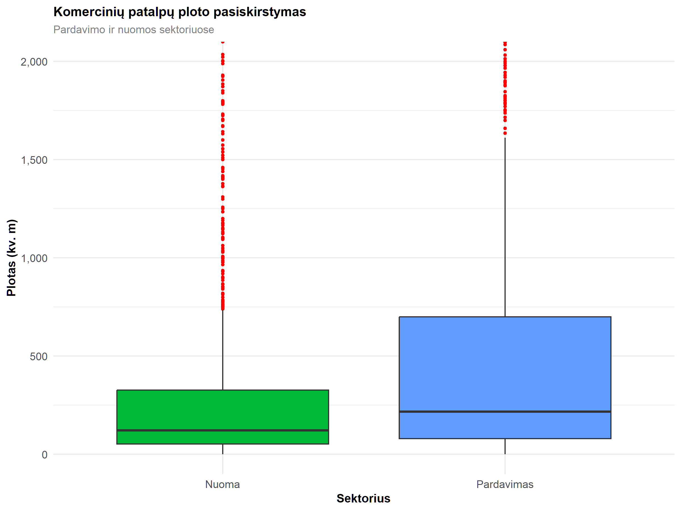

## Namų nuomos kainos ryšys su plotu

Analizuojame, kaip namų nuomos kainų dydis priklauso nuo ploto.

df <- csv_data_list[["house_rent"]]  
  
# Standartizuojame ploto stulpelį: pakeičiame kablelius taškais ir konvertuojame į skaičius  
df$area <- as.numeric(gsub(",", ".", as.character(df$area)))  
  
# Atmetame nelogiškas reikšmes  
df <- df[!is.na(df$area) & !is.na(df$price) &   
 df$area > 0 & df$area < 500 &   
 df$price > 0 & df$price < 6000, ]  
  
# Apskaičiuojame kainą už kvadratinį metrą  
df$price_per_sqm <- df$price / df$area  
 # Braižome sklaidos diagramą su regresijos linija  
scatter_plot <- ggplot(df, aes(x = area, y = price)) +  
 geom_point(alpha = 0.7, color = "skyblue") +  
 geom_smooth(method = "lm", color = "darkred", se = FALSE) +  
 labs(title = "Namų nuomos kainos priklausomybė nuo ploto",  
 subtitle = "Su tiesine regresijos kreive",  
 x = "Plotas (kv. m)",  
 y = "Nuomos kaina (EUR/mėn.)") +  
 theme_scientific() +  
 scale_color_viridis_c() +  
 scale_y_continuous(labels = comma) +  
 scale_x_continuous(labels = comma)  
  
print(scatter_plot)

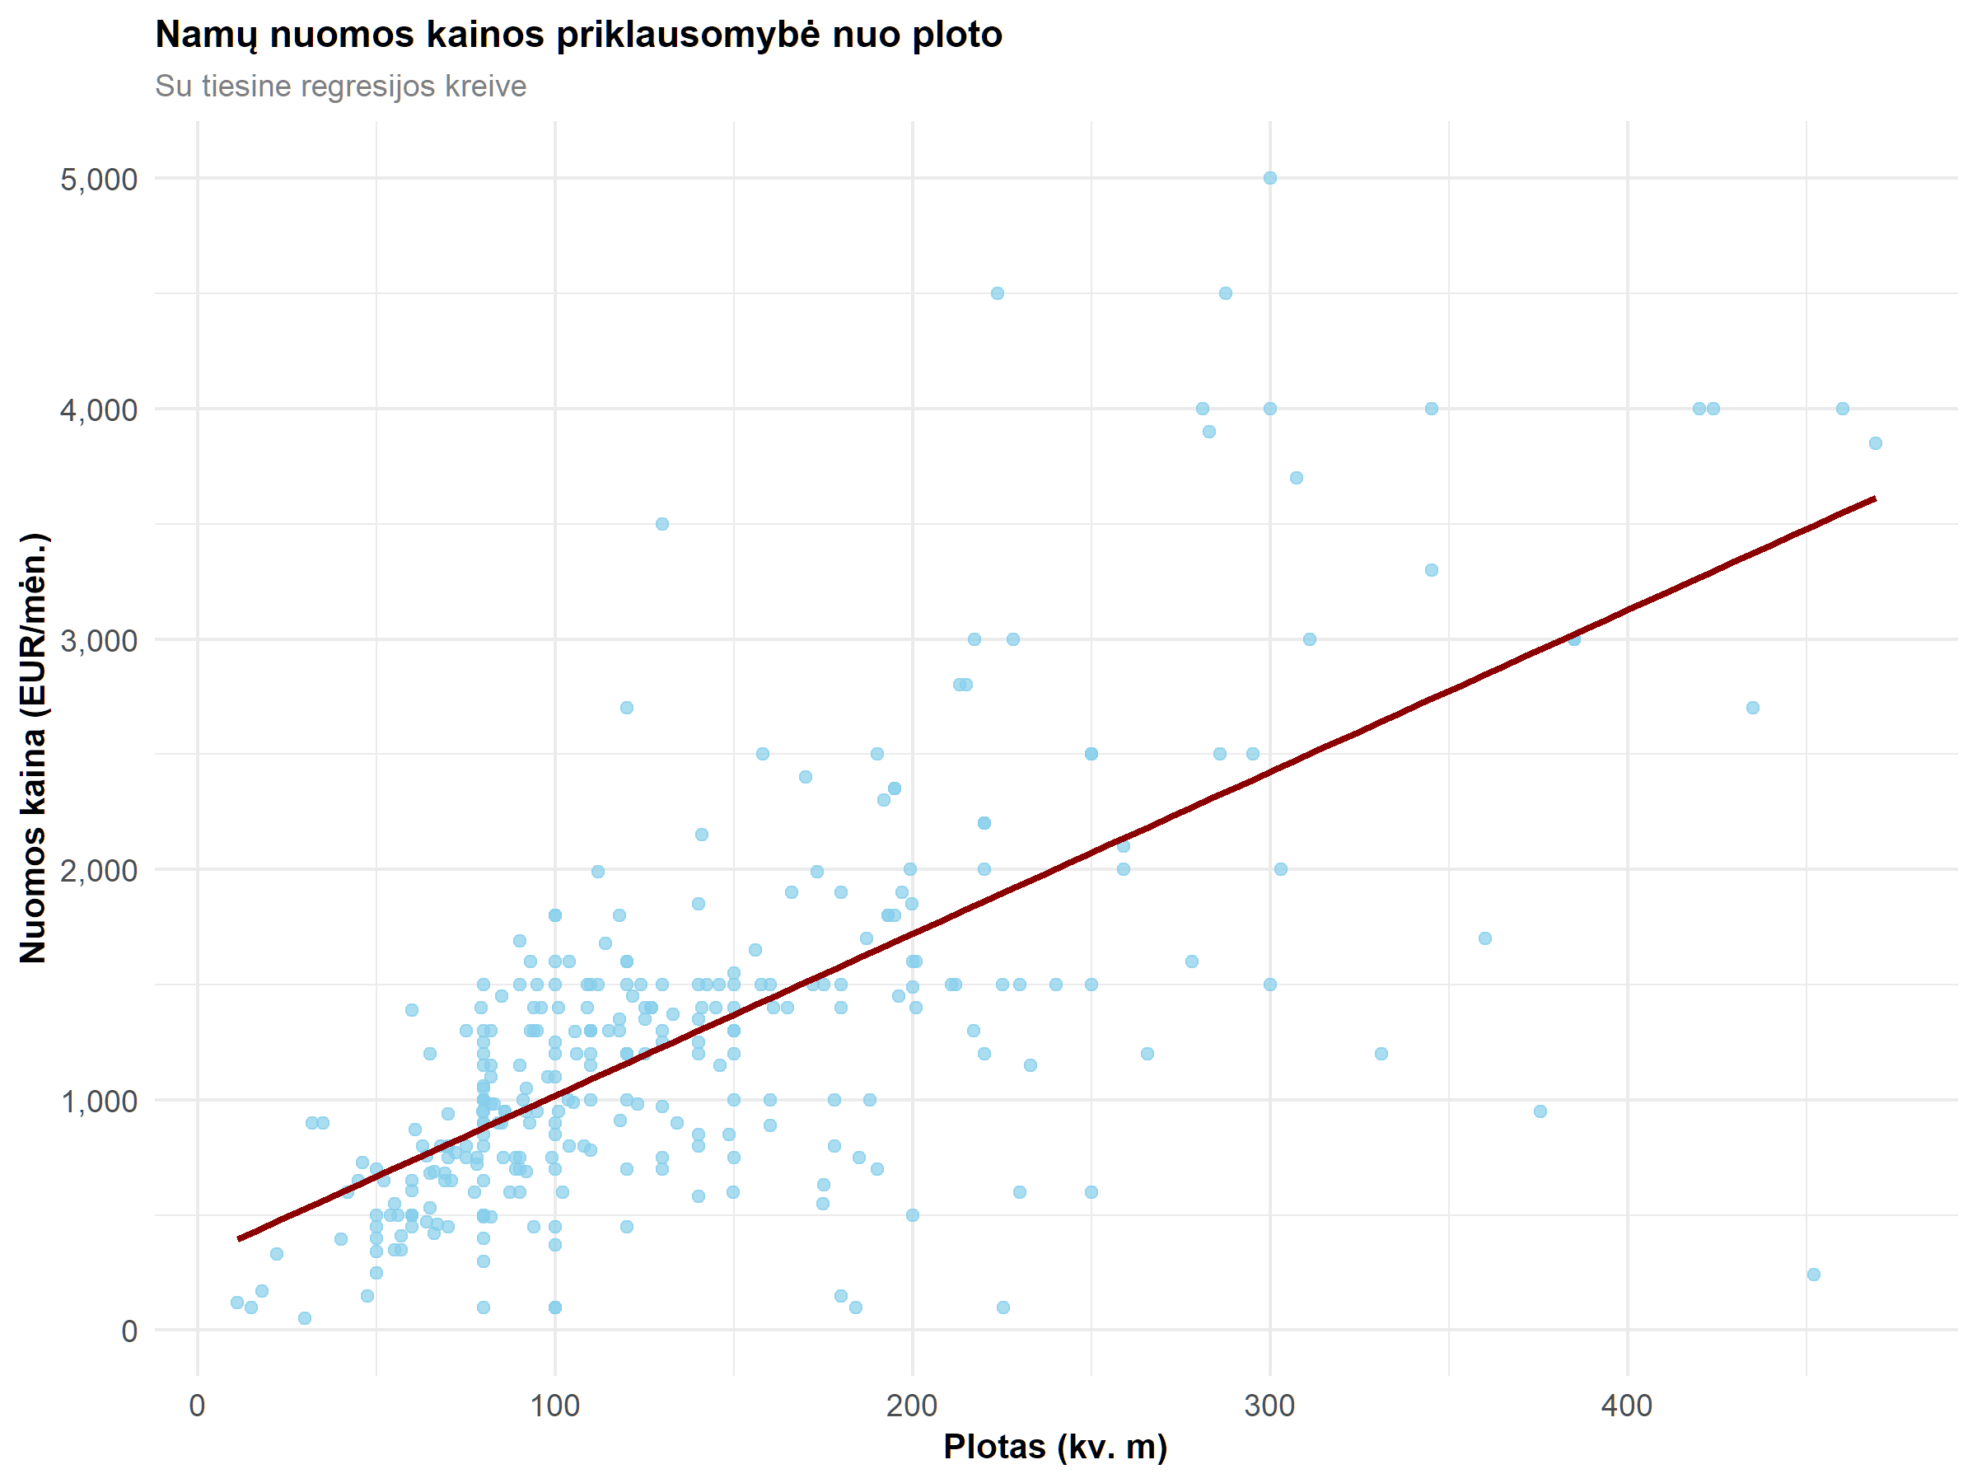

# Pridedame koreliacijos koeficientą  
correlation <- cor(df$area, df$price, use = "complete.obs")  
cat("Koreliacijos koeficientas tarp namų ploto ir nuomos kainos:", round(correlation, 3), "\n")

## Koreliacijos koeficientas tarp namų ploto ir nuomos kainos: 0.692

# Pagrindinės skaitinės charakteristikos

Pateikiame pagrindinės skaitines charakteristikas kiekybiniams kintamiesiems.

filter_datasets_by_column <- function(data_list, column_name) {  
 filtered <- data_list[sapply(data_list, function(df) column_name %in% colnames(df))]  
 return(filtered)  
}  
  
# Statistikų skaičiavimas kintamajam  
calculate_summary <- function(data_list, variable_name, target_datasets) {  
  
 results <- data.frame(  
 Duomenų_rinkinys = character(),  
 Vidurkis = numeric(),  
 Mediana = numeric(),  
 Moda = character(),  
 Stand_nuokr = numeric(),  
 Q1 = numeric(),  
 Q3 = numeric(),  
 Minimumas = numeric(),  
 Maksimumas = numeric(),  
 stringsAsFactors = FALSE  
 )  
   
 for (df_name in target_datasets) {  
 if (df_name %in% names(data_list) && variable_name %in% colnames(data_list[[df_name]])) {  
 # Išskiriame reikšmes ir konvertuojame į skaitinius duomenis  
 values <- data_list[[df_name]][[variable_name]]  
 numeric_values <- as.numeric(gsub(",", ".", as.character(values)))  
   
 # Pašaliname NA reikšmes skaičiavimams  
 clean_values <- numeric_values[!is.na(numeric_values)]  
   
 if (length(clean_values) > 0) {  
   
 # Apskaičiuojame papildomas statistikas  
 mean_val <- mean(clean_values)  
 median_val <- median(clean_values)  
 sd_val <- sd(clean_values)  
 quant_vals <- quantile(clean_values, probs = c(0.25, 0.5, 0.75))  
 min_val <- min(clean_values)  
 max_val <- max(clean_values)  
   
 # Pridedame rezultatus į lentelę  
 results <- rbind(results, data.frame(  
 Duomenų_rinkinys = df_name,  
 Vidurkis = mean_val,  
 Mediana = median_val,  
 Stand_nuokr = sd_val,  
 Q1 = quant_vals[1],  
 Q3 = quant_vals[3],  
 Minimumas = min_val,  
 Maksimumas = max_val  
 ))  
 }  
 }  
 }  
   
 return(results)  
}  
  
# Apibrėžiame analizuojamus kiekybinius kintamuosius  
columns_to_check <- c(  
 "price", "price_per_month", "views_total", "area", "area_.a.",   
 "build_year", "no._of_floors", "floor", "number_of_rooms", "plot_area"  
)  
  
# Sukuriame sąrašą rezultatams saugoti  
column_results <- list()  
  
# Apdorojame kiekvieną stulpelį ir saugome rezultatus  
for (col in columns_to_check) {  
 column_results[[col]] <- filter_datasets_by_column(csv_data_list, col)  
}

# Apibrėžiame duomenų rinkinio grupes  
sale_datasets <- c("apartments", "houses", "premises")  
rent_datasets <- c("apartments_rent", "house_rent", "premises_rent")  
all_datasets <- c("apartments", "apartments_rent",  
 "house_rent", "houses", "premises", "premises_rent")  
  
sale_price_stats <- calculate_summary(csv_data_list, "price", sale_datasets)  
rent_price_stats <- calculate_summary(csv_data_list, "price", rent_datasets)  
views_stats <- calculate_summary(csv_data_list, "views_total", all_datasets)  
floors_stats <- calculate_summary(csv_data_list, "no._of_floors", all_datasets)  
rooms_stats <- calculate_summary(csv_data_list, "number_of_rooms", all_datasets)  
  
# Atvaizduojame rezultatus lentelėse  
kable(sale_price_stats,   
 caption = "Pardavimų kainų statistika pagal nekilnojamojo turto tipą",   
 digits = 2,  
 row.names = FALSE)

Pardavimų kainų statistika pagal nekilnojamojo turto tipą

| Duomenų_rinkinys | Vidurkis | Mediana | Stand_nuokr | Q1 | Q3 | Minimumas | Maksimumas |
| --- | --- | --- | --- | --- | --- | --- | --- |
| apartments | 143718.1 | 107558 | 146129.7 | 64000 | 172000 | 43 | 2.5e+06 |
| houses | 183734.4 | 140000 | 223884.9 | 55000 | 235000 | 200 | 4.2e+06 |
| premises | 413170.4 | 165000 | 762212.4 | 70000 | 399850 | 490 | 1.0e+07 |

kable(rent_price_stats,   
 caption = "Nuomos kainų statistika pagal nekilnojamojo turto tipą",   
 digits = 2,  
 row.names = FALSE)

Nuomos kainų statistika pagal nekilnojamojo turto tipą

| Duomenų_rinkinys | Vidurkis | Mediana | Stand_nuokr | Q1 | Q3 | Minimumas | Maksimumas |
| --- | --- | --- | --- | --- | --- | --- | --- |
| apartments_rent | 609.95 | 525 | 1529.12 | 380 | 690.0 | 20 | 84900 |
| house_rent | 1428.76 | 1200 | 1327.40 | 750 | 1500.0 | 50 | 13000 |
| premises_rent | 886472.97 | 1300 | 3213628.37 | 500 | 5268.5 | 22 | 24045000 |

kable(views_stats,   
 caption = "Peržiūrų skaičiaus statistika pagal nekilnojamojo turto tipą",   
 digits = 0,  
 row.names = FALSE)

Peržiūrų skaičiaus statistika pagal nekilnojamojo turto tipą

| Duomenų_rinkinys | Vidurkis | Mediana | Stand_nuokr | Q1 | Q3 | Minimumas | Maksimumas |
| --- | --- | --- | --- | --- | --- | --- | --- |
| apartments | 1573 | 892 | 2244 | 425 | 1860 | 0 | 56297 |
| apartments_rent | 1806 | 606 | 9703 | 286 | 1315 | 2 | 355786 |
| house_rent | 1275 | 582 | 2332 | 262 | 1411 | 20 | 24014 |
| houses | 2247 | 1133 | 3549 | 501 | 2612 | 2 | 71418 |
| premises | 647 | 310 | 1296 | 132 | 710 | 0 | 21298 |
| premises_rent | 742 | 257 | 2341 | 106 | 607 | 1 | 46715 |

kable(floors_stats,   
 caption = "Aukštų skaičiaus statistika pagal nekilnojamojo turto tipą",   
 digits = 1,  
 row.names = FALSE)

Aukštų skaičiaus statistika pagal nekilnojamojo turto tipą

| Duomenų_rinkinys | Vidurkis | Mediana | Stand_nuokr | Q1 | Q3 | Minimumas | Maksimumas |
| --- | --- | --- | --- | --- | --- | --- | --- |
| apartments | 5.1 | 5 | 3.0 | 3 | 5 | 1 | 34 |
| apartments_rent | 5.3 | 5 | 3.0 | 4 | 6 | 1 | 34 |
| house_rent | 1.8 | 2 | 0.6 | 1 | 2 | 1 | 4 |
| houses | 1.6 | 2 | 0.6 | 1 | 2 | 1 | 15 |
| premises | 2.4 | 2 | 1.9 | 1 | 3 | 1 | 18 |
| premises_rent | 2.8 | 2 | 2.9 | 1 | 3 | 1 | 31 |

kable(rooms_stats,   
 caption = "Kambarių skaičiaus statistika pagal nekilnojamojo turto tipą",   
 digits = 1,  
 row.names = FALSE)

Kambarių skaičiaus statistika pagal nekilnojamojo turto tipą

| Duomenų_rinkinys | Vidurkis | Mediana | Stand_nuokr | Q1 | Q3 | Minimumas | Maksimumas |
| --- | --- | --- | --- | --- | --- | --- | --- |
| apartments | 2.4 | 2 | 1.0 | 2 | 3 | 1 | 13 |
| apartments_rent | 2.0 | 2 | 0.8 | 1 | 2 | 1 | 10 |
| house_rent | 4.2 | 4 | 1.7 | 3 | 5 | 1 | 13 |
| houses | 4.2 | 4 | 2.0 | 3 | 5 | 1 | 54 |

# Dažnių lentelės parinktiems kategoriniams kintamiesiems.

Kategoriniai_kintamieji <- c("sold_or_rented", "reserved", "equipment",  
 "building_type", "private_seller")  
  
for (kintamasis in Kategoriniai_kintamieji) {  
 # Dažniai  
 dažniai <- table(duom[[kintamasis]])  
   
   
 lentelė <- data.frame(Kintamasis = rep(kintamasis, length(dažniai)),  
 Kategorija = names(dažniai),  
 Dažnis = as.integer(dažniai))  
   
  
 print(lentelė)  
}

## Kintamasis Kategorija Dažnis  
## 1 sold_or_rented FALSE 7272  
## 2 sold_or_rented TRUE 12  
## Kintamasis Kategorija Dažnis  
## 1 reserved FALSE 7136  
## 2 reserved TRUE 148  
## Kintamasis Kategorija Dažnis  
## 1 equipment Foundation 37  
## 2 equipment Fully equipped 4768  
## 3 equipment Not equipped 356  
## 4 equipment Other 394  
## 5 equipment Partially equipped 1619  
## 6 equipment Under construction 110  
## Kintamasis Kategorija Dažnis  
## 1 building_type Blocked house 1246  
## 2 building_type Farmstead 712  
## 3 building_type Garden house 510  
## 4 building_type House 4353  
## 5 building_type Other 113  
## 6 building_type Part of the house 350  
## Kintamasis Kategorija Dažnis  
## 1 private_seller FALSE 5199  
## 2 private_seller TRUE 2085

# Atlikti tyrimai

Toliau tyrimui atlikti bus remiamasi 5 - 9 užduočių punktais:

* Bus suformuluojamos 6 tyrimo hipotezės iš duomenų rinkinio;
* Užrašomi,kokie testai pasirinkti tyrimo hipotezėms.
* Patikrinama, ar kintamieji tenkina būtinas sąlygas testų taikymui. (Jei netenkina, atliekamos duomenų transformacijos)
* Atliekamas statistinis tyrimas suformuluotoms hipotezėms.
* Pateikiamas tyrimo atsakymas.

## Tyrimas apie namų kainas

Tyrimo hipotezė: vidutinė namų kaina regionuose yra 100000 Eur

Statistinė hipotezė:

Nulinė hipotezė(): vidutinė namų kaina yra 100000 Eur

Alternatyvioji hipotezė (): vidutinė namų kaina nėra lygo 100000 Eur

Statistinis testas:

Vienos imties t-testas, kai dispersija nežinoma:

Kadangi kintamasis netenkino būtinų sąlygų testo taikymui, buvo atlikta logaritminė transformacija, siekiant pagerinti normalumą ir taip užtikrinti, kad duomenys atitiktų normalųjį pasiskirstymą, kas yra būtina norint atlikti vienos imties t-testą, kai dispersija nežinoma.

duom$log_price <- log(duom$price)  
  
hist(duom$log_price,  
 breaks = 100,   
 col = "skyblue",   
 main = "Namų kainų pasiskirstymas",   
 xlab = "Kaina (€)",  
 ylab = "dažnis")

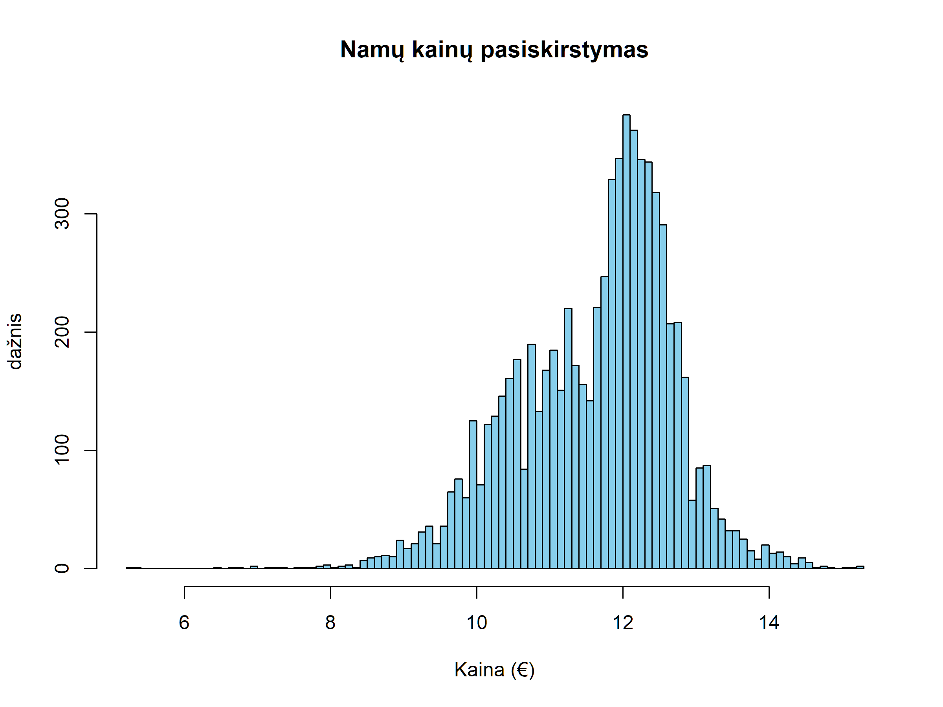

Statistinis tyrimas:

t.test(duom$log_price, mu = 100000, paired = FALSE, var.equal = TRUE)

##   
## One Sample t-test  
##   
## data: duom$log_price  
## t = -7992124, df = 7283, p-value < 2.2e-16  
## alternative hypothesis: true mean is not equal to 1e+05  
## 95 percent confidence interval:  
## 11.60473 11.65378  
## sample estimates:  
## mean of x   
## 11.62926

Statistinė išvada: kadangi -reikšmė () mažesnė už reikšmingumo lygmenį (), tai darome išvadą, kad rastas statistiškai reikšmingas skirtumas, todėl atmetame nulinę hipotezę.

Tyrimo išvada: tyrimo duomenys parodė, kad vidutinė namų kaina nėra lygi 100 000 Eur.

## Tyrimas apie namų įrengimą

Tyrimo hipotezė: 60 proc. namų yra įrengti pilnai arba dalinai

Statistinė hipotezė:

Nulinė hipotezė(): 60 proc. namų yra įrengti pilnai arba dalina

Alternatyvioji hipotezė (): proporcija namų, kurie yra įrengti pilnai arba dalinai, skiriasi nuo 60 proc.

Statistinis testas:

Vienos imties proporcijų testas:

Čia , kur: – įrengtų objektų skaičius, – bendras objektų skaičius.

Kintamasis equipment yra kategorinis ir turi kelias reikšmes (pvz., “Fully equipped”, “Partially equipped”, “Not equipped” ir pan.), vadinasi nėra dvinaris ir netenkina testo taikymo sąlygos. Todėl šį kintamąjį transformuojame į binarinį, kad galėtume tikrinti proporciją įrengtų(pilnai arba dalinai) patalpų.

table(duom$equipment)

##   
## Foundation Fully equipped Not equipped Other   
## 37 4768 356 394   
## Partially equipped Under construction   
## 1619 110

ggplot(equipment_data, aes(x = equipment, y = count)) +  
 geom_bar(stat = "identity", fill = "skyblue") +  
 labs(title = "Įrengimo lygio pasiskirstymas",  
 x = "Įrengimo lygis",  
 y = "Patalpų skaičius") +  
 theme_scientific() +  
 theme(axis.text.x = element_text(angle = 45, hjust = 1))



# Filtruojame tik įrengtus/dalinai įrengtus būstus:  
equipped_count <- sum(duom$equipment %in% c("Fully equipped", "Partially equipped"))  
  
total_count <- nrow(duom)

Statistinis tyrimas:

prop.test(equipped_count, total_count, p = 0.6, alternative = "two.sided")

##   
## 1-sample proportions test with continuity correction  
##   
## data: equipped_count out of total_count, null probability 0.6  
## X-squared = 2325.1, df = 1, p-value < 2.2e-16  
## alternative hypothesis: true p is not equal to 0.6  
## 95 percent confidence interval:  
## 0.8690373 0.8842685  
## sample estimates:  
## p   
## 0.8768534

Statistinė išvada: kadangi -reikšmė () mažesnė už reikšmingumo lygmenį (), tai darome išvadą, kad rastas statistiškai reikšmingas skirtumas, todėl atmetame nulinę hipotezę.

Tyrimo išvada: 87.7% namų yra pilnai arba dalinai įrengta.

## Tyrimas apie kainas ir peržiūrų skaičių

Tyrimo hipotezė: egzistuoja ryšys tarp namų kainos ir jų peržiūrų skaičiaus.

Statistinė hipotezė:

Nulinė hipotezė(): nėra jokios koreliacijos tarp namų kainos ir peržiūrų skaičiaus.

Alternatyvioji hipotezė (): Egzistuoja reikšminga koreliacija tarp namų kainos ir peržiūrų skaičiaus.

Statistinis testas:

Koreliacijos lygybės nuliui testas:

čia 𝑟 imties koreliacijos koeficientas, 𝑛 - imties dydis.

Kintamųjų (peržiūrų skaičius ir kaina) duomenys netenkino testo sąlygos, todėl buvo logaritmuojami, kad labiau atitiktų normalųjį pasisikirstymą.

duom$log_price <- log(duom$price)  
  
duom$log_views_total <- log(duom$views_total)  
  
  
hist(duom$log_price, breaks = 30, main = "Kaina", col = "skyblue", xlab = "kaina")

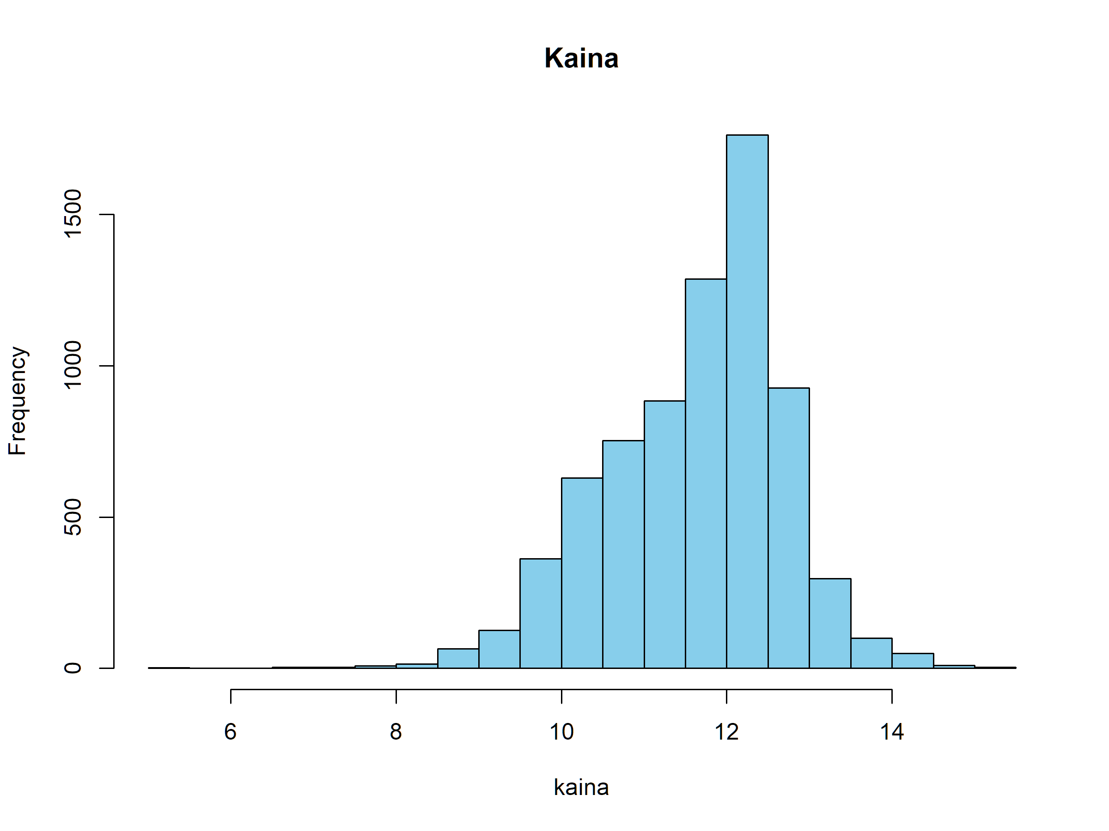

hist(duom$log_views_total, breaks = 30, main = "Peržiūrų skaičius", col = "skyblue", xlab = "peržiūrų skaičius")

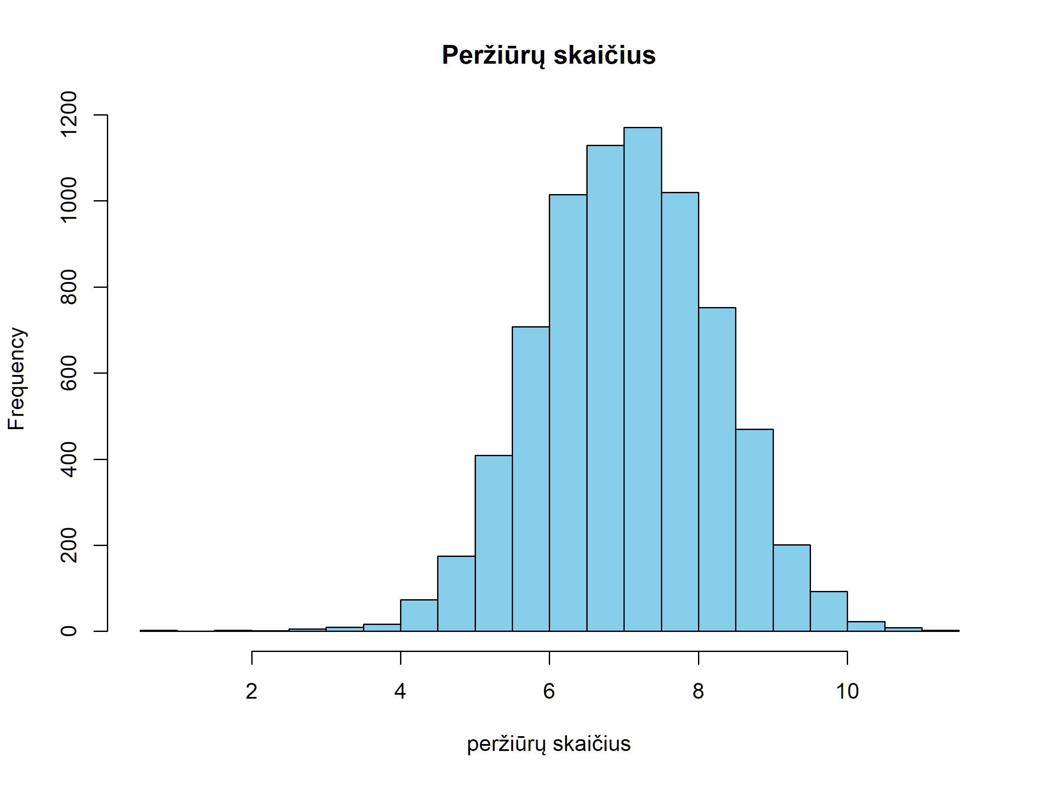

Statistinis tyrimas:

cor.test(duom$log_price, duom$log_views_total)

##   
## Pearson's product-moment correlation  
##   
## data: duom$log_price and duom$log_views_total  
## t = -11.554, df = 7282, p-value < 2.2e-16  
## alternative hypothesis: true correlation is not equal to 0  
## 95 percent confidence interval:  
## -0.1566494 -0.1115447  
## sample estimates:  
## cor   
## -0.1341666

Statistinė išvada: kadangi p-reikšmė(p < 2.2e-16) mažesnė už reikmšingumo lygmenį (𝛼 = 0.05), tai atmetame nuline hipoteze ir teigiame, kad rasta koreliacija statistiskai reiksminga, tačiau silpna ir neigiama.

Tyrimo išvada: namų kaina ir peržiūrų skaičius yra susiję.

## Tyrimas apie namų ir butų dydžius

Tyrimo hipotezė: vidutinės namų ir butų dydžių dispersijos yra lygios.

Statistinė hipotezė:

Statistinė hipotezė: (): vidutiniškai namų ir butų dydžiai yra lygūs

Alternatyvioji hipotezė (): vidutinis namų dydis yra didesnis nei butų dydis

kur:

* - vidutinis namų plotas
* - vidutinis butų plotas

Statistinis testas: dviejų nepriklausomų imčių t-testas (nelygios dispersijos):

kur:

, – pirmosios ir antrosios imties vidurkiai, , – pirmosios ir antrosios imties dispersijos, , – pirmosios ir antrosios imties dydžiai.

Patirkinimas ir tranformavimas kodel?trumpas aprašiukas

# Paruošiame duomenis testui kaip ir anksčiau  
houses_area <- as.numeric(gsub(",", ".", as.character(csv_data_list[["houses"]]$area)))  
apartments_area <- as.numeric(gsub(",", ".", as.character(csv_data_list[["apartments"]]$area)))  
  
# Pašaliname NA ir galimai neteisingus dydžius  
houses_area <- houses_area[!is.na(houses_area) & houses_area > 0 & houses_area < 1000]  
apartments_area <- apartments_area[!is.na(apartments_area) & apartments_area > 0 & apartments_area < 1000]  
  
# Skirstiniai su histogramomis ir QQ grafikais  
par(mfrow=c(2,2))  
hist(houses_area, main="Namų ploto pasiskirstymas", xlab="Plotas (kv. m)", breaks=25)  
hist(apartments_area, main="Butų ploto pasiskirstymas", xlab="Plotas (kv. m)", breaks=25)  
qqnorm(houses_area, main="Namų ploto QQ grafikas")  
qqline(houses_area)  
qqnorm(apartments_area, main="Butų ploto QQ grafikas")  
qqline(apartments_area)

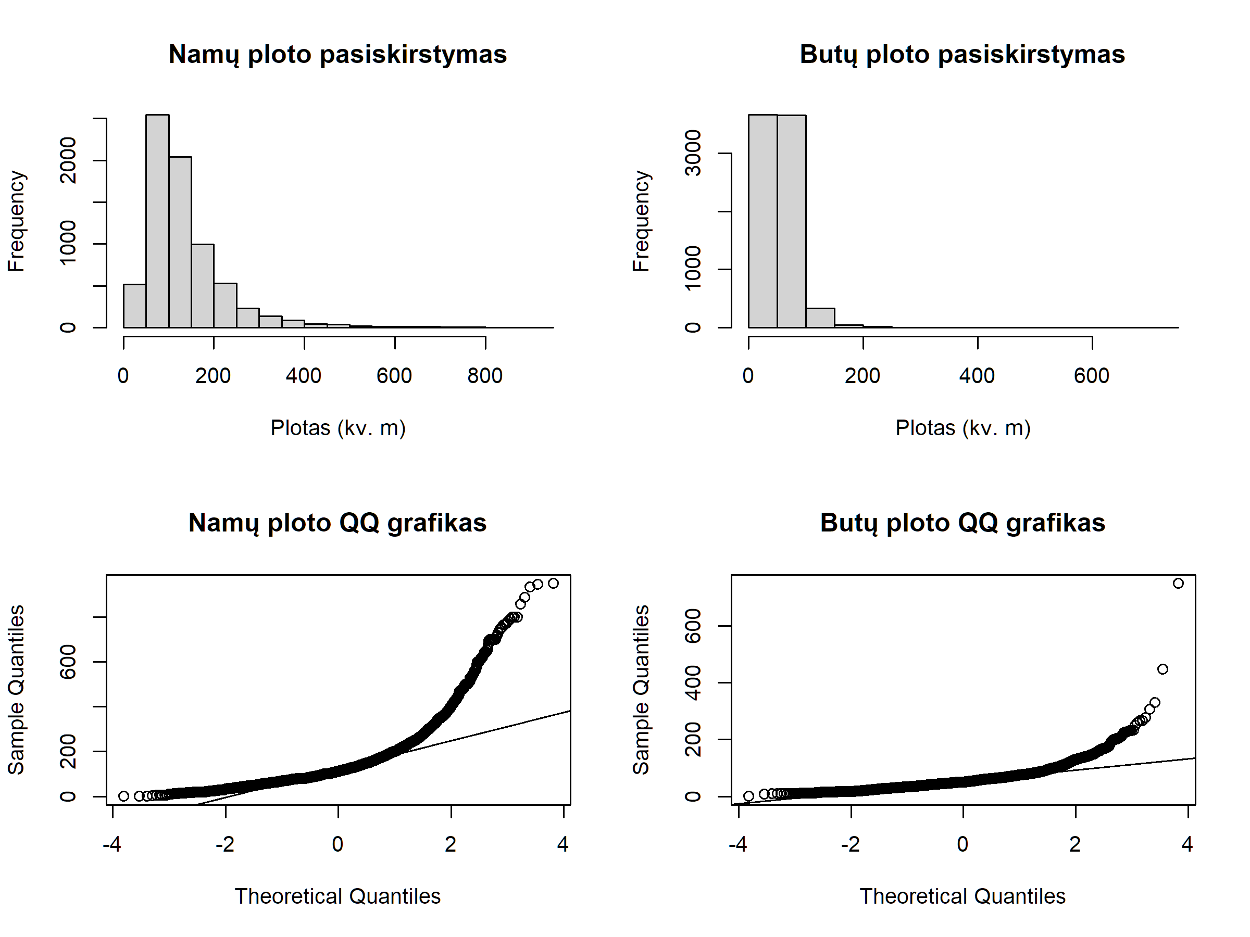

# Logaritminė transformacija  
log_houses_area <- log(houses_area)  
log_apartments_area <- log(apartments_area)  
  
# Logaritmuotų duomenų patikrinimas  
hist(log_houses_area, main="Log-transformuotas namų plotas", xlab="log(Plotas)", breaks=25)  
hist(log_apartments_area, main="Log-transformuotas butų plotas", xlab="log(Plotas)", breaks=25)  
qqnorm(log_houses_area, main="Log-namų ploto QQ grafikas")  
qqline(log_houses_area)  
qqnorm(log_apartments_area, main="Log-butų ploto QQ grafikas")  
qqline(log_apartments_area)

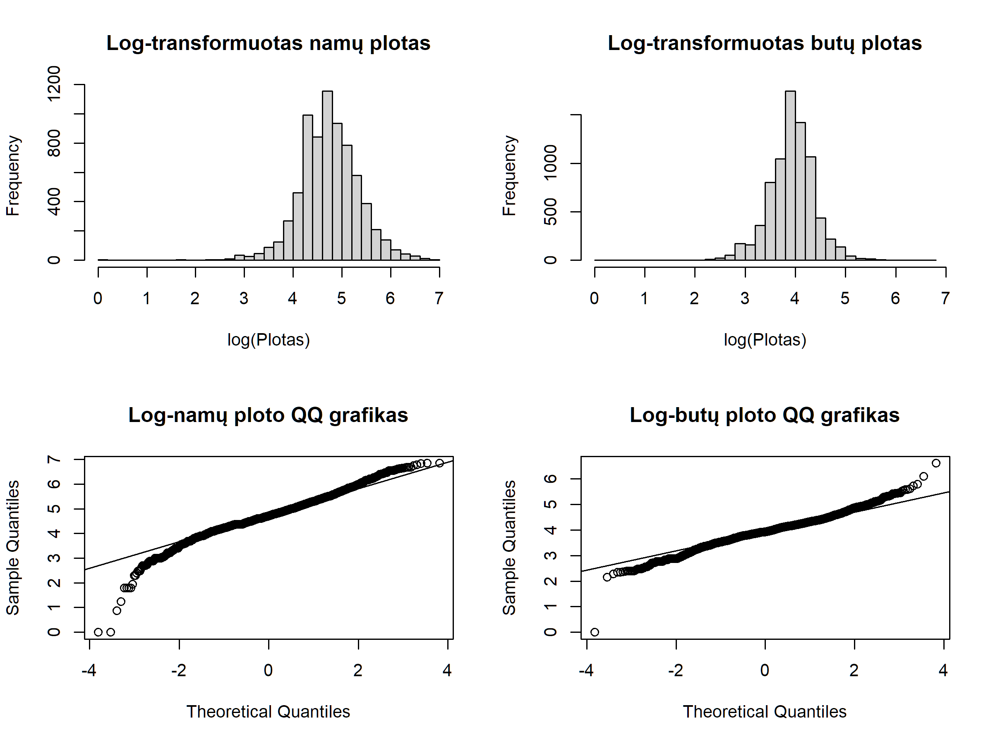

par(mfrow=c(1,1))

Statistinis tyrimas:

log_t_test_rezultatas <- t.test(log_houses_area, log_apartments_area, alternative = "greater",  
 var.equal = FALSE)  
  
log_t_test_rezultatas

##   
## Welch Two Sample t-test  
##   
## data: log_houses_area and log_apartments_area  
## t = 92.856, df = 13262, p-value < 2.2e-16  
## alternative hypothesis: true difference in means is greater than 0  
## 95 percent confidence interval:  
## 0.792307 Inf  
## sample estimates:  
## mean of x mean of y   
## 4.739410 3.932813

Statistinė išvada: kadangi , tai darome išvadą, kad namų ir butų plotų vidurkių (t.y. ir ) skirtumas yra statistiškai reikšmingas ( atmetame). Namų vidutinis plotas yra reikšmingai didesnis nei butų vidutinis plotas. Tai rodo, kad namai paprastai yra didesni nei butai.

Tyrimo išvada: tyrimas parodė, kad namai paprastai yra didesni nei butai.

## Tyrimas apie pardavėjus ir jų butų bei namų rinkas

Tyrimo hipotezė: privačių pardavėjų proporcija butų ir namų rinkose yra vienoda

Statistinė hipotezė:

Statistinė hipotezė: (): privačių pardavėjų proporcijos butų ir namų rinkose yra vienodos.

Alternatyvioji hipotezė (): privačių pardavėjų proporcijos butų ir namų rinkose skiriasi.

kur:

- privačių pardavėjų proporcija butų rinkoje - privačių pardavėjų proporcija namų rinkoje

Statistinis testas: Dviejų imčių proporcijų testas:

kur:

– imčių proporcijos,  
 ir – atitinkamų imčių dydžiai

Duomenys neatitiko testo taikymui reikalingų sąlygų, todėl jie buvo paruošiami, pašalinamos NA reikšmės.

# Duomenų paruošimas  
apartments_private <- csv_data_list[["apartments"]]$private_seller  
houses_private <- csv_data_list[["houses"]]$private_seller  
  
# Pašaliname NA reikšmes  
apartments_private <- apartments_private[!is.na(apartments_private)]  
houses_private <- houses_private[!is.na(houses_private)]  
  
if (!is.logical(apartments_private)) {  
 apartments_private <- apartments_private == "True"  
}  
  
if (!is.logical(houses_private)) {  
 houses_private <- houses_private == "True"  
}  
  
# Skaičiuojame privačių pardavėjų kiekį kiekviename rinkos segmente  
apartments_private_count <- sum(apartments_private)  
houses_private_count <- sum(houses_private)  
  
# Bendras kiekvieno segmento dydis  
apartments_total <- length(apartments_private)  
houses_total <- length(houses_private)  
  
# Proporcijų apskaičiavimas  
apartments_prop <- apartments_private_count / apartments_total  
houses_prop <- houses_private_count / houses_total

Staristinis tyrimas:

prop_test_results <- prop.test(  
 x = c(apartments_private_count, houses_private_count),  
 n = c(apartments_total, houses_total),  
 alternative = "two.sided",  
 correct = TRUE # Taikoma Yates pataisa  
)  
  
print(prop_test_results)

##   
## 2-sample test for equality of proportions with continuity correction  
##   
## data: c(apartments_private_count, houses_private_count) out of c(apartments_total, houses_total)  
## X-squared = 1.6181, df = 1, p-value = 0.2034  
## alternative hypothesis: two.sided  
## 95 percent confidence interval:  
## -0.005099863 0.024245427  
## sample estimates:  
## prop 1 prop 2   
## 0.2958166 0.2862438

alpha <- 0.05  
df <- 1   
critical_chi_sq <- qchisq(1 - alpha, df)  
critical_chi_sq

## [1] 3.841459

Statistinė išvada: kadangi , tai darome išvadą, kad privačių pardavėjų proporcijų skirtumas tarp butų ir namų rinkų nėra statistiškai reikšmingas ( neatmetame).

Tyrimo išvada: tyrimas parodė, kad privačių pardavėjų proporcijos abiejose rinkose yra panašios.

## Tyrimas apie komercines patalpas ir jų plotą

Tyrimo hipotezė: komercinių patalpų ploto dispersijos pardavimo ir nuomos sektoriuose yra lygios.

Statistinė hipotezė:

Statistinė hipotezė: (): komercinių patalpų ploto dispersijos pardavimo ir nuomos sektoriuose yra vienodos.

Alternatyvioji hipotezė (): komercinių patalpų ploto dispersijos pardavimo ir nuomos sektoriuose skiriasi.

kur:

* - komercinių patalpų ploto dispersija pardavimo sektoriuje
* - komercinių patalpų ploto dispersija nuomos sektoriuje

Statistinis testas:

Dviejų imčių dispersijų palyginimo testas:

kur:

- pirmosios imties dispersija – antrosios imties dispersija

# Ištraukiame reikalingus duomenis  
premises_area <- as.numeric(gsub(",", ".", as.character(csv_data_list[["premises"]]$area)))  
premises_rent_area <- as.numeric(gsub(",", ".", as.character(csv_data_list[["premises_rent"]]$area)))  
  
# Pašaliname NA ir nelogiškas reikšmes  
premises_area <- premises_area[!is.na(premises_area) & premises_area > 0 & premises_area < 10000]  
premises_rent_area <- premises_rent_area[!is.na(premises_rent_area) & premises_rent_area > 0 & premises_rent_area < 10000]

Statistinis tyrimas:

f_test_results <- var.test(  
 premises_area, premises_rent_area, alternative = "two.sided")  
  
print(f_test_results)

##   
## F test to compare two variances  
##   
## data: premises_area and premises_rent_area  
## F = 2.0921, num df = 1475, denom df = 2059, p-value < 2.2e-16  
## alternative hypothesis: true ratio of variances is not equal to 1  
## 95 percent confidence interval:  
## 1.903967 2.300458  
## sample estimates:  
## ratio of variances   
## 2.09206

Statistinė išvada: kadangi tai darome išvadą, kad komercinių patalpų ploto dispersijos pardavimo ir nuomos sektoriuose skiriasi statistiškai reikšmingai ( atmetame).

Tyrimo išvada: tyrimas parodė, kad pardavimo ir nuomos sektoriai yra nevienodai homogeniški ploto atžvilgiu.

## Tyrimas apie renovuotas ir nerenovuotas nuomuojamų butų kainas

Tyrimo hipotezė: renovuotų ir nerenovuotų butų nuomos kainos vidurkiai yra vienodi.

Statistinė hipotezė:

Statistinė hipotezė: (): renovuotų ir nerenovuotų butų nuomos kainos vidurkiai yra lygūs.

Alternatyvioji hipotezė (): renovuotų butų nuomos kainų vidurkis yra didesnis nei nerenovuotų.

kur:

- renovuotų butų nuomos kainos vidurkis - nerenovuotų butų nuomos kainos vidurkis

Statistinis testas:

Dviejų priklausomų imčių (porinis) t-testas:

kur:

– porinių skirtumų vidurkis, – porinių skirtumų standartinis nuokrypis, – porų skaičius

Mūsų duomenų rinkinys neturėjo tinkamų duomenų poriniui testui. Mes iš esamų duomenų susikūrėme tokį duomenų rinkinį, su kuriuo būtų galima atlikti porinį t testą, kad pamatytume kaip atlikti šios statistikos testą. Buvo atlikta logaritminė transformacija, siekiant pagerinti normalumą ir taip užtikrinti, kad duomenys atitiktų normalųjį pasiskirstymą.

# Filtruojame ir atspausdiname renovuotus ir nerenovuotus butus su jų kainomis  
build_year_data <- csv_data_list[["apartments_rent"]]$build_year  
price_data <- csv_data_list[["apartments_rent"]]$price  
  
# Sukuriame pilną duomenų rinkinį  
full_data <- data.frame(  
 build_year = build_year_data,  
 price = price_data  
)  
  
renovated_data <- data.frame(  
 build_year = character(0),  
 price = numeric(0),  
 construction_year = numeric(0)  
)  
  
for (i in 1:nrow(full_data)) {  
 x <- as.character(full_data$build_year[i])  
 if (grepl("construction", x) && grepl("renovation", x)) {  
 construction_year <- as.numeric(substr(x, 1, 4))  
 renovation_year <- as.numeric(substr(x, regexpr("renovation", x) - 5, regexpr("renovation", x) - 2))  
 if (!is.na(construction_year) && !is.na(renovation_year) && construction_year < 2000 && renovation_year > 2010) {  
 renovated_data <- rbind(renovated_data, data.frame(  
 build_year = x,  
 price = full_data$price[i],  
 construction_year = construction_year  
 ))  
 }  
 }  
}  
  
# Pervardijame renovuotų butų stulpelius  
if (nrow(renovated_data) > 0) {  
 colnames(renovated_data)[1:2] <- c("build_year_renovated", "price_renovated")  
}  
  
# Identifikuojame nerenovuotus butus ir ištraukiame jų statybos metus  
non_renovated_data <- data.frame(  
 build_year = character(0),  
 price = numeric(0),  
 construction_year = numeric(0)  
)  
  
for (i in 1:nrow(full_data)) {  
 x <- as.character(full_data$build_year[i])  
 if (!grepl("renovation", x)) {  
 # Jei statybos metai pateikti kaip skaičius  
 if (grepl("^\\d{4}$", x)) {  
 construction_year <- as.numeric(x)  
 if (!is.na(construction_year)) {  
 non_renovated_data <- rbind(non_renovated_data, data.frame(  
 build_year = x,  
 price = full_data$price[i],  
 construction_year = construction_year  
 ))  
 }  
 } else if (grepl("construction", x)) {  
 # Jei yra "construction" formatas  
 construction_year <- as.numeric(substr(x, 1, 4))  
 if (!is.na(construction_year)) {  
 non_renovated_data <- rbind(non_renovated_data, data.frame(  
 build_year = x,  
 price = full_data$price[i],  
 construction_year = construction_year  
 ))  
 }  
 }  
 }  
}  
  
# Pervardijame nerenovuotų butų stulpelius  
if (nrow(non_renovated_data) > 0) {  
 colnames(non_renovated_data)[1:2] <- c("build_year_non_renovated", "price_non_renovated")  
}  
  
# Sukuriame lentelę rezultatams  
combined_data <- data.frame(  
 ID_Renovuoto = numeric(nrow(renovated_data)),  
 Statybos_Metai_Renovuoto = character(nrow(renovated_data)),  
 Statybos_Metai_Skaicius_Renovuoto = numeric(nrow(renovated_data)),  
 Kaina_Renovuoto = numeric(nrow(renovated_data)),  
 ID_Nerenovuoto = numeric(nrow(renovated_data)),  
 Statybos_Metai_Skaicius_Nerenovuoto = numeric(nrow(renovated_data)),  
 Kaina_Nerenovuoto = numeric(nrow(renovated_data))  
)  
  
# Užpildome lentelę duomenimis  
for (i in 1:nrow(renovated_data)) {  
 target_year <- renovated_data$construction_year[i]  
   
 # Randame nerenovuotus butus su tokiais pačiais statybos metais  
 matching_indices <- which(non_renovated_data$construction_year == target_year)  
 if (length(matching_indices) > 0) {  
 # Jei yra sutampančių statybos metų, parenkame atsitiktinį butą iš jų  
 random_idx <- sample(matching_indices, 1)  
 } else {  
 next  
 }  
   
 # Užpildome duomenis  
 combined_data[i, "ID_Renovuoto"] <- i  
 combined_data[i, "Statybos_Metai_Renovuoto"] <- as.character(renovated_data[i, "build_year_renovated"])  
 combined_data[i, "Statybos_Metai_Skaicius_Renovuoto"] <- renovated_data$construction_year[i]  
 combined_data[i, "Kaina_Renovuoto"] <- renovated_data[i, "price_renovated"]  
   
 combined_data[i, "ID_Nerenovuoto"] <- random_idx  
 combined_data[i, "Statybos_Metai_Skaicius_Nerenovuoto"] <- non_renovated_data$construction_year[random_idx]  
 combined_data[i, "Kaina_Nerenovuoto"] <- non_renovated_data[random_idx, "price_non_renovated"]  
}  
  
# Pašaliname eilutes su NA reikšmėmis  
combined_data_clean <- combined_data[complete.cases(combined_data), ]  
  
# Papildomai pašaliname eilutes, kur Kaina_Renovuoto yra 0  
combined_data_clean <- combined_data_clean[combined_data_clean$Kaina_Renovuoto > 0, ]  
  
par(mfrow=c(2,2))  
hist(combined_data_clean$Kaina_Renovuoto, main="Renovuotų butų kainų pasiskirstymas",   
 xlab="Kaina (EUR)")  
hist(combined_data_clean$Kaina_Nerenovuoto, main="Nerenovuotų butų kainų pasiskirstymas",   
 xlab="Kaina (EUR)")  
  
# QQ grafikai  
qqnorm(combined_data_clean$Kaina_Renovuoto, main="Renovuotų butų QQ grafikas")  
qqline(combined_data_clean$Kaina_Renovuoto)  
qqnorm(combined_data_clean$Kaina_Nerenovuoto, main="Nerenovuotų butų QQ grafikas")  
qqline(combined_data_clean$Kaina_Nerenovuoto)

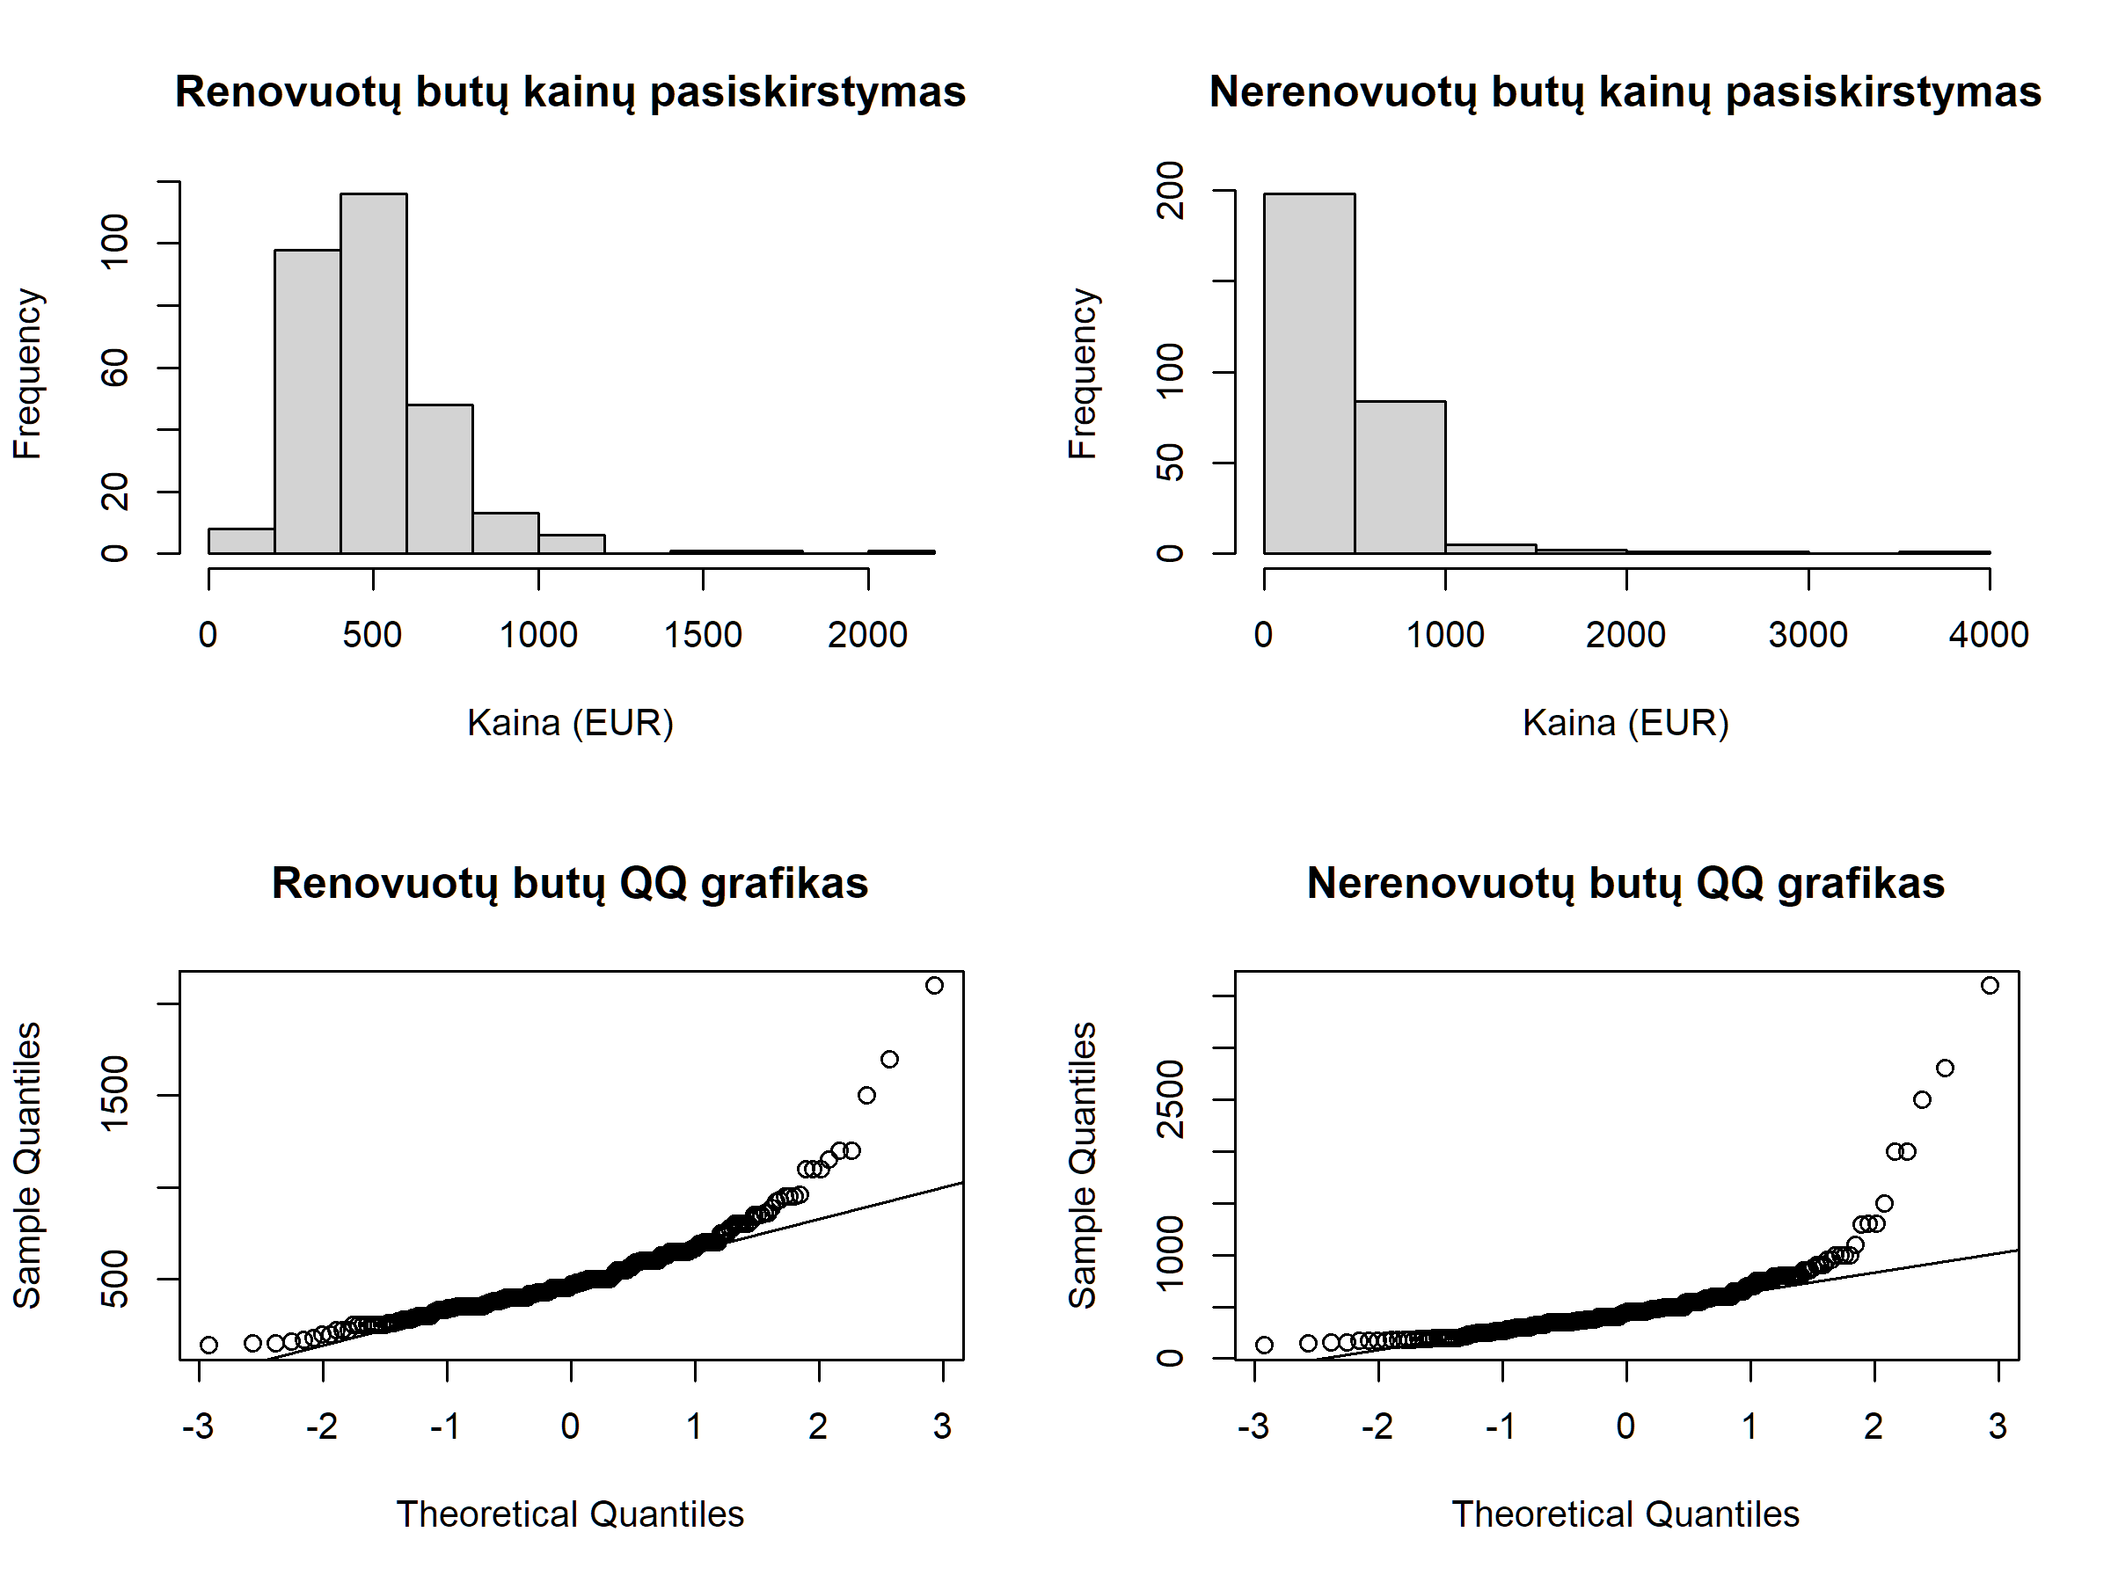

log_kaina_renovuoto <- log(combined_data_clean$Kaina_Renovuoto)  
log_kaina_nerenovuoto <- log(combined_data_clean$Kaina_Nerenovuoto)  
  
hist(log_kaina_renovuoto, main="Log-transformuotos renovuotų butų kainos",   
 xlab="ln(Kaina)")  
hist(log_kaina_nerenovuoto, main="Log-transformuotos nerenovuotų butų kainos",   
 xlab="ln(Kaina)")  
  
qqnorm(log_kaina_renovuoto, main="Log-renovuotų butų QQ grafikas")  
qqline(log_kaina_renovuoto)  
qqnorm(log_kaina_nerenovuoto, main="Log-nerenovuotų butų QQ grafikas")  
qqline(log_kaina_nerenovuoto)

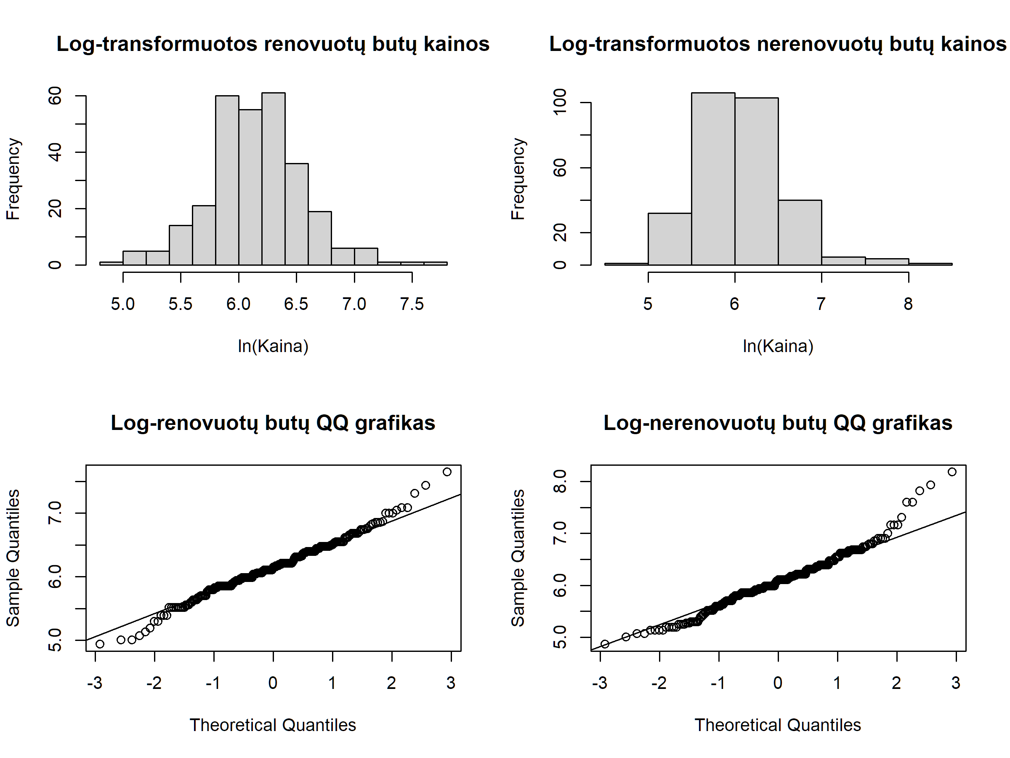

Statistinis tyrimas:

t_test_result <- t.test(  
 log_kaina_renovuoto,   
 log_kaina_nerenovuoto,   
 alternative = "greater",  
 paired = TRUE  
)  
  
print(t_test_result)

##   
## Paired t-test  
##   
## data: log_kaina_renovuoto and log_kaina_nerenovuoto  
## t = 2.0588, df = 291, p-value = 0.0202  
## alternative hypothesis: true mean difference is greater than 0  
## 95 percent confidence interval:  
## 0.01413241 Inf  
## sample estimates:  
## mean difference   
## 0.07118704

alpha <- 0.05   
df <- nrow(combined_data_clean) - 1  
critical_t <- qt(1 - alpha, df)  
critical_t

## [1] 1.650107

Statistinė išvada: kadangi , tai darome išvadą, kad renovuotų butų nuomos kainos vidurkis yra statistiškai reikšmingai didesnis nei nerenovuotų butų nuomos kainos vidurkis ( atmetame).

Tyrimo išvada: tyrimas parodė, kad renovuoti butai nuomojami už statistiškai reikšmingai didesnę kainą nei nerenovuoti tos pačios statybos metų butai.

# Šalitiniai

<https://github.com/valdas-v1/lithuanian-real-estate-listings>

Github teikiami duomenys apie parduodamus ir nuomojamus butus bei kitas patalpas, prieiga per internetą: <https://github.com/valdas-v1/lithuanian-real-estate-listings>;

Prof., Dr. Jurgitos Markevičiūtės medžiaga DM statistikos kursui;